PRIMERA SESSIÓ DE LA COMISIÓ 2 DEL CONSELL D’INFANTS I D’ADOLESCENTS DE SABADELL 2020-21

Dia i hora: 21/12/21 – 18h

Lloc: Complex Alexandra

Consellers/es: 11

Dinamitzadors/es: Marc Serra i Roser Garcia (PortaCabot), i Nel·lo C (Raper i col·laborador de Plataforma per la Llengua)

- Activitat 1. Comencem jugant...al pistoler!

Engeguem la sessió jugant a un clàssic, el joc del pistoler. D’aquesta manera, i a través de les diferents rondes que fem, comencem a conèixer els noms dels diferents Consellers i Conselleres, i aquests i aquestes també van trencant el gel tot rient una estona.

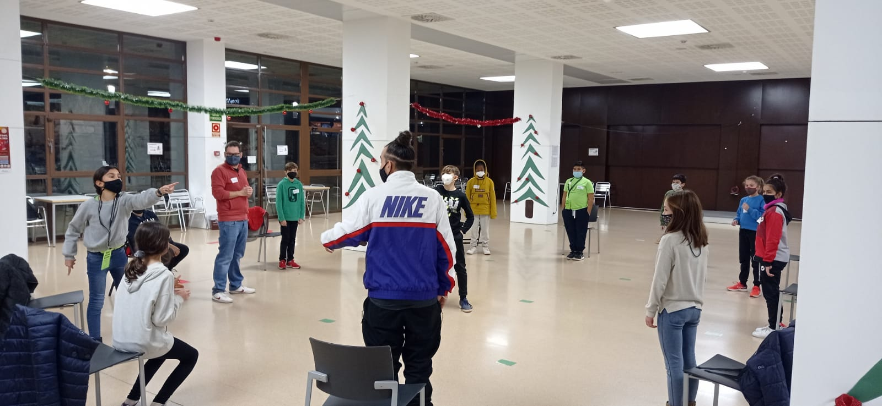
Prèviament a l’inici del joc, hem tingut ocasió de recordar una mica allò que es va tractar a l’acte de constitució, i situem de nou als membres del Consell al voltant de com funcionarem en el si de l’espai de participació, el calendari que tenim per endavant i les dinàmiques que seran habituals cada mes en les diferents sessions.

- Activitat 2. L’espai del Consell és un espai obert per parlar, tractar i fer arribar qualsevol demanda o preocupació que els infants vulguin expressar

Aprofitem aquest espai posterior al primer joc i abans d’entrar en matèria amb el projecte d’enguany per deixar clar als nens i nenes que l’espai del Consell resta i restarà obert sempre a les seves demandes i preocupació amb tot allò que tingui a veure amb Sabadell, guardi o no relació amb el projecte o projectes a treballar.

- Activitat 3. Com podríem treballar el videoclip sobre la diversitat?

En la segona part de la sessió hem començat a debatre sobre el concepte de diversitat, els tipus que hi ha i quins actes discriminatoris presenciem en el nostre dia a dia pel fet simplement de ser diferents entre tots i totes nosaltres. D’aquesta manera, ens hem posat ja fil a l’agulla per mirar de concretar la temàtica que podria tenir el videoclip sobre la diversitat que l’Ajuntament va encarregar als Consellers i Conselleres per aquest nou curs. Hem sabut també, de boca d’en Nel·lo, que ell farà la tornada, i els nens i nenes les estrofes.
Comencem comentant que al món no tothom és igual, que hi ha diferents diversitats com ara la de gènere, de capacitats, etc. De fet, hi ha consens en què tots som diferents però que tothom ha de tenir les mateixes oportunitats. Hi ha molts tipus de discriminació conseqüència d’aquestes diversitats, i hi ha qui ha de patir crítiques, insults,...només per ser diferents.
Entrant més al detall de les diversitats que coneixem, els Consellers i Conselleres citen les diversitats en relació a les capacitats, a l’hora d’estimar (LGTBIQ+), a l’hora de sentir-nos identificats, les diversitats a nivell físic (color de la pell,...), de religió, de diners (accés als recursos), d’edat,...
Després, parlem de les discriminacions que hem presenciat o viscut. Una Consellera comparteix que uns companys se’n reien d’ella perquè és feminista, i que també fan acudits homòfobs. Que utilitzen les cançons també per fer burla. A més a més, volia demanar pels reis una samarreta del Barça i unes joguines de MARVEL, però qui li havia de regalar va considerar que eren de nen i no li van regalar.
Un altre Conseller explica que té companys que per insultar utilitzen els termes “gai” o “lesbiana”. Afegeix que tots tenim el dret de ser com vulguem.
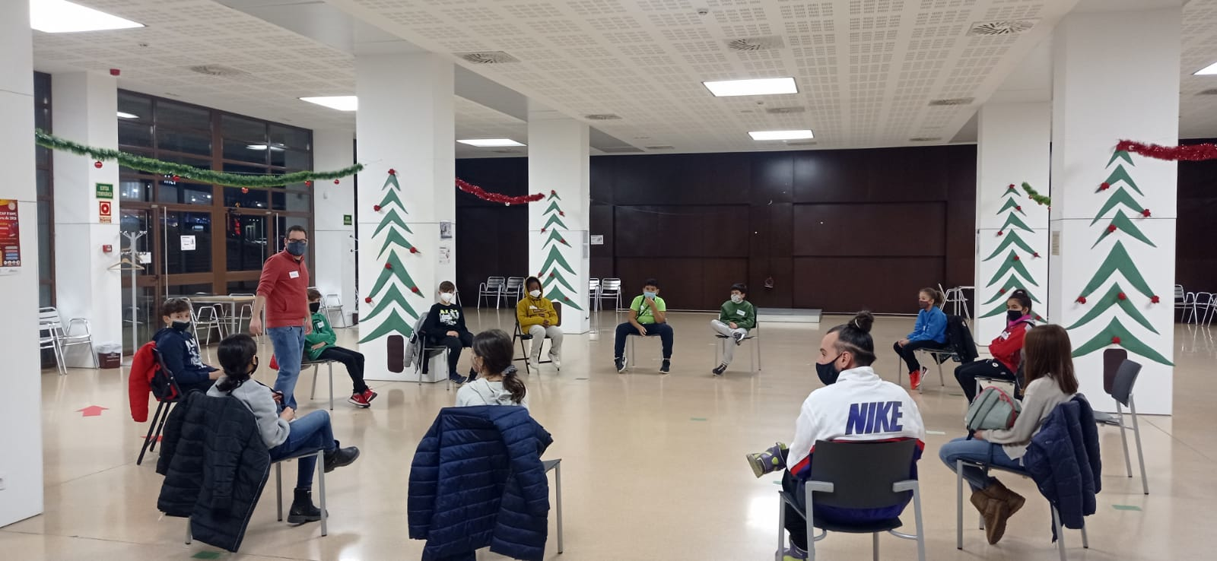
Un Conseller, llavors, exposa que de petit volia demanar-se una cuineta per reis, però que a casa deien que això era per la seva germana. I a la germana li va passar alguna cosa semblant perquè volia jugar a Pokemon i tampoc li van deixar perquè deien que era de nens, els seus pares.
En la mateixa línia, un altre Conseller comparteix que de petit no li agradava jugar a futbol i els companys se’n reien.
Hi ha qui també explica que veu sovint vídeos a “Tik Tok” amb frases a sota tipus “si no fas ‘x’ ets gai”...i es comenta sobre la possibilitat de denunciar els continguts per rebaixar-los, apagar l’aplicació i sortir al carrer…
Una Consellera també comparteix dues experiències que li han passat: té una germana transsexual i cap a ella i cap a la seva família ha rebut molts comentaris inapropiats. També ha patit agressions masclistes al sortir de l’escola. “Sabia que això em passaria però no que seria als 10 anys”, afegeix.
Per acabar, una Consellera comparteix que quan era petita li agradava jugar a futbol, però que els companys se’n reien.

- Activitat d’avaluació

Per acabar, els Consellers i Conselleres responen a les preguntes de “Us ha agradat la sessió?” i “L’heu trobada curta o llarga?”:

T’ha agradat la sessió?

SÍ | NO | NI SÍ NI NO
100% | 0% | 0%

L’has trobada curta o llarga?

CURTA | LLARGA | NI CURTA NI LLARGA
55% | 37% | 8%

Tancament

